Voorbeeld SO₄²⁻
Beschikbare elektronen benodigd aantal elektronen
4 x O 4* 6 e = 24 e 4 * 8 = 32 e
1 x S 1* 6 e = 6 e 1 * 8 e = 8 e
Lading 2 e
----------- -------------------
Totaal 32 e 40 e
40 – 32 = 8 elektronen gemeenschappelijk => 4 gemeenschappelijke paren
Lewis strictuur tekenen me de formele ladingen
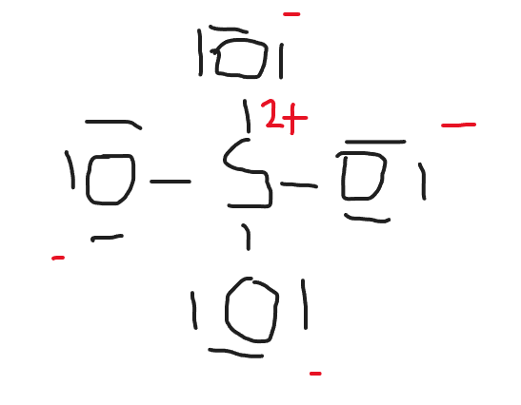
In deze Lewis structuur heeft ieder atoom een formele lading.
S heeft in deze structuur de formele lading 2+ en alle O-atomen de formele lading 1-.
Aangezien S meer dan 8 elektronen in de buitenste schil kan hebben, zorgt de onderstaande Lewis structuur ervoor dat er minder formele ladingen zijn, dus een stabieler geheel is.
Door een vrij elektronenpaar van een zuurstof tussen O en S te positioneren verdwijnt de formele lading van het zuurstofatoom. Door dat 2x te doen, verdwijnt ook de formele lading van het zwavelatoom.
